**第一章 有机化合物的结构特点与研究方法**

**第二节 研究有机化合物的一般方法**

**第二课时 有机物实验式、分子式、结构的确定**

**教学目标：**

1.会用里比希法测定有机物的元素组成及元素含量、确定实验式。

2.能利用质谱法确定相对分子质量的方法，并能根据其确定有机化合物的分子式

3.能根据红外光谱、核磁共振氢谱、X射线衍射谱等物理分析方法确定有机物结构。

**素养目标：**

通过里比希法、质谱法、红外光谱、核磁共振氢谱、X射线衍射谱的学习，发展证据推理与模型认知的学科核心素养水平。

**教学重、难点：**

**重点：**质谱法确定相对分子质量的方法，并能根据其确定有机化合物的分子式

**难点：**根据红外光谱、核磁共振氢谱、X射线衍射谱等物理分析方法确定有机物结构。

**教学过程：**

**学习任务二：确定实验式——元素分析**

**1.元素分析：**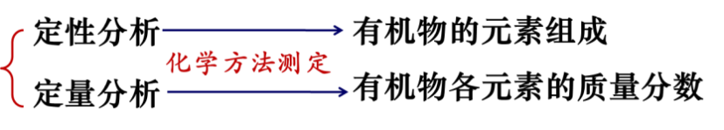

**2.元素定量分析原理：**

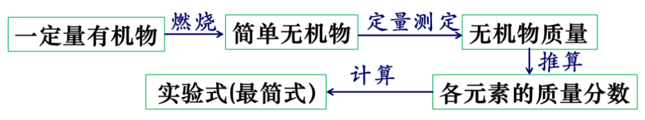

有机物的元素定量分析最早是由德国化学家李比希(*J.von Liebig,*1803-1873)提出的。

**3.李比希法：**

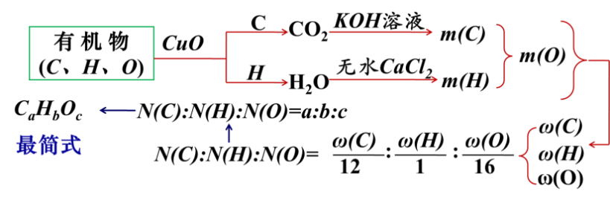

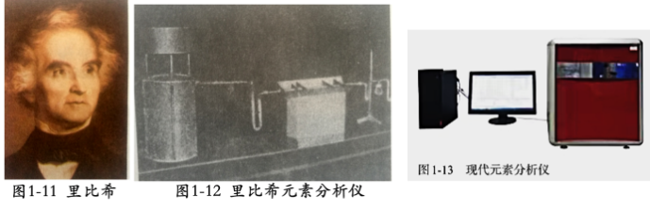

例题：某含*C、H、O*三种元素的未知物*A*，经燃烧分析实验测定该未知物*A*中碳的质量分数为52.16%，氢的质量分数13.14%试求该未知物*A*的实验式(最简式)。

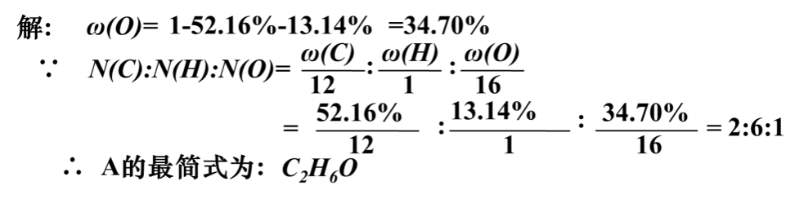

李比希还建立了含氮、硫、卤素等有机化合物的元素定量分析方法，这些方法为现代元素定量分析奠定了基础。现在，元素定量分析使用现代化的元素分析仪，分析的精确度和分析速度都达到了很高的水平。

元素定量分析只能确定有机化合物分子中各组成原子的最简整数比，得到实验式。要确定它的分子式，还必须知道其相对分子质量。目前有许多测定相对分子质量的方法，质谱法是其中最精确、快捷的方法。

**学习任务三：确定分子式——质谱法**

原理：用高能____流轰击样品，使分子失去电子变成带正电荷的_____离子和碎片离子，在磁场的作用下，由于它们的相对质量不同而使其到达检测器的时间也先后不同，其结果被记录为质谱图。获得物质的相对分子质量。

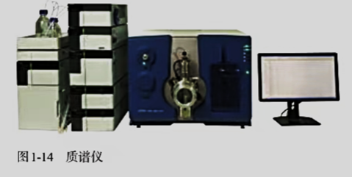 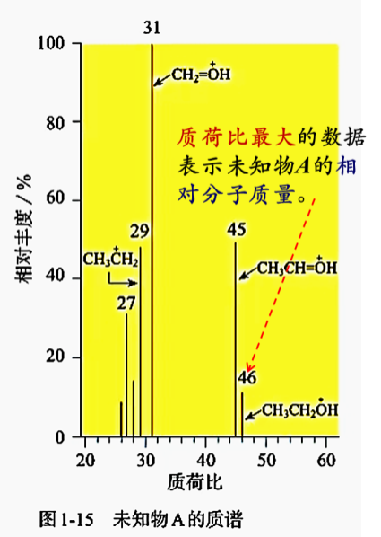

未知物质*A*的相对分子质量为46,实验式*C2H6O*的相对质量是46,所以*A*的分子式也是*C2H6O*。

符合*C2H6O*分子结构的结构有两种:

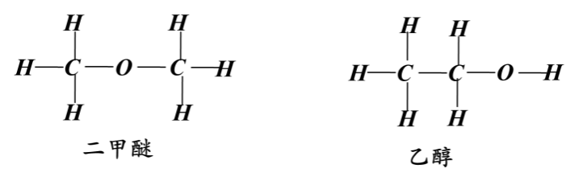

那么*A*究竟是二甲醚或是乙醇?

**学习任务四：确定分子结构——波谱分析**

**1.红外光谱(IR)**

原理：有机物受到红外线照射时，能吸收与它的某些化学键或官能团的振动频率相同的红外线，通过红外光谱仪的记录形成该有机物的红外光谱图。谱图中不同的化学键或官能团的吸收频率不同，因此，分析有机物的红外光谱图，可获得分子中所含有的________或________的信息。

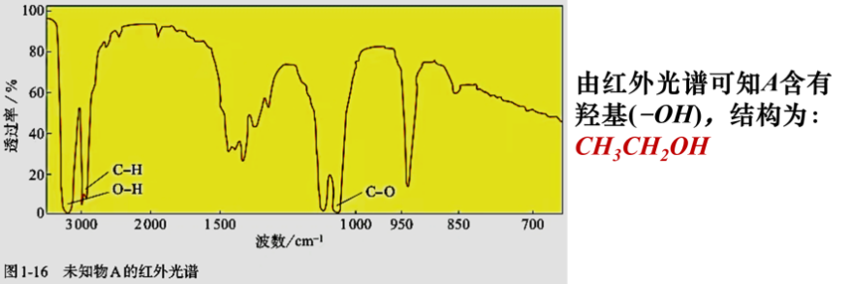

**2.核磁共振氢谱 (*NMR*)**

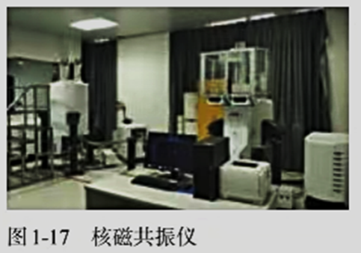原理：氢原子核具有磁性，如用电磁波照射氢原子核，它能通过共振吸收电磁波能量，发生跃迁。用核磁共振仪可以记录到有关信号，处在不同环境中的___原子因产生共振时吸收电磁波的频率不同，在图谱上出现的位置也不同，各类氢原子的这种差异被称作化学位移(用δ表示);而且吸收峰的面积与氢原子数成___比。因此由图谱可以推知有机物分子有几种不同类型的___原子及它们的___________。

吸收峰的数目=___原子不同化学环境的种类

吸收峰的面积之比=不同化学环境氢原子的____之比

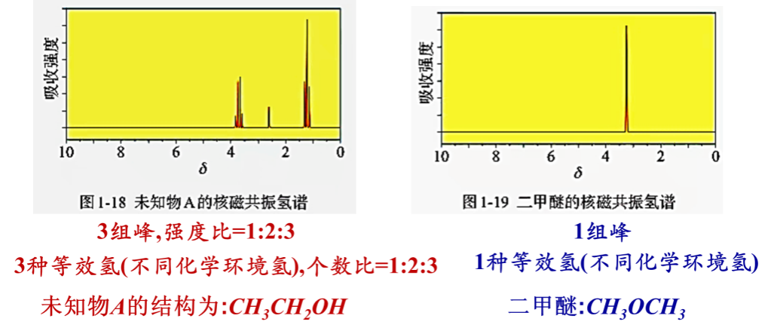

**3.*X*射线衍射谱(*XRD*)**

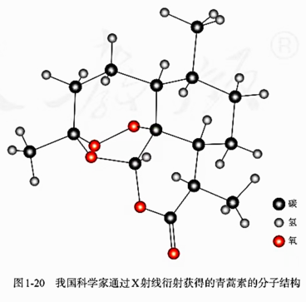 X 射线是一种波长很短（约10-10m）的电磁波，它和晶体中的原子相互作用可以产生衍射谱图。经过计算可以从中获得分子结构的有关数据，包括键长、键角等分子结构信息。将 X 射线衍射技术用于有机化合物（特别是复杂的生物大分子）晶体结构的测定，可以获得更为直接而详尽的结构信息。目前， X射线衍射谱已成为物质结构测定的一种重要技术。

**科学·技术·社会 青蒿素结构的测定**

20世纪70年代初，我国屠呦呦等科学家使用乙醚从中药中提取并用柱色谱分离得到抗宅有效成分青蒿素，随后展开了对青蒿素分子结构的测定和相关医学研究。中国科学院上海有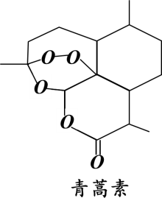机化学研究所和中国中医研究院中药研究所等单位的科学家们通过元素分析和质谱法分析，确定了青蒿素的相对分子质量为282，分子式为 *C15H22O5* 。经红外光谱和核磁共振谱分析，确定青蒿素分子结构中含有酯基和甲基等结构片段。通过化学反应证明其分子中含有过氧基团（*-O- O -*)。1975年底，中国科学院生物物理研究所的科学家通过 X 射线衍射最终测定了青离素的分子结构。

讨论与思考：某有机物的相对分子质量为74，其红外光谱如下图所示，请确定其分子式，写出结构简式。

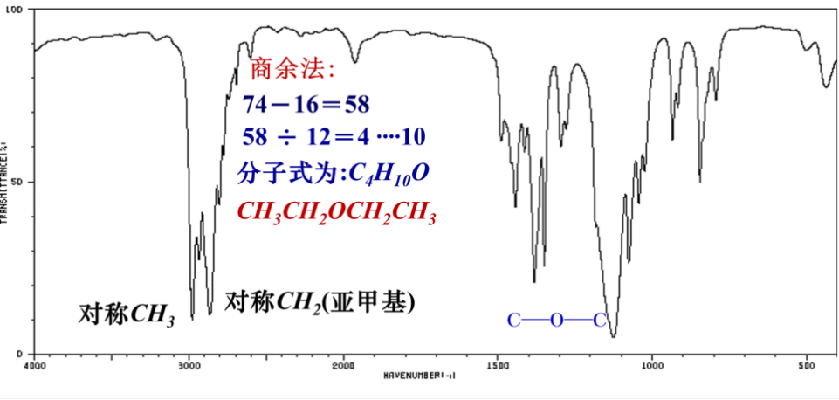

**学习任务五：商余法确定分子式：**

有机物相对分子质量(*Mr*)除以碳的相对原子质量(*Ar*)____或*CH2*原子团的相对质量____，用商及余数确定有机物的分子式及类别的方法。

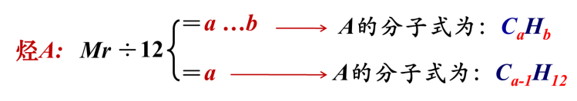

如分别求出相对分子质量为42、58、72、92烃的分子式。

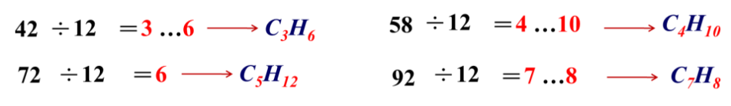

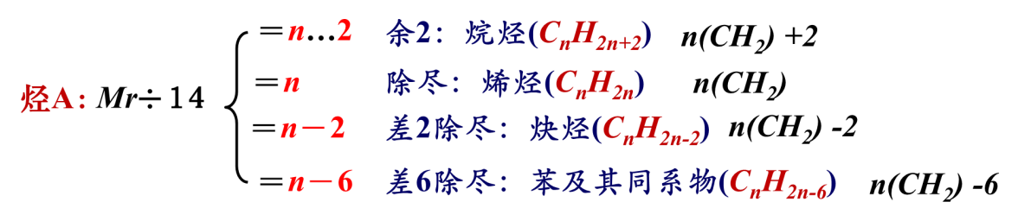

如：求相对分子质量为44、56、68、106的烃的分子式。

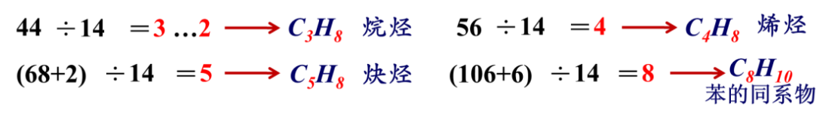

例：某有机物相对分子质量为74,分子中含2个*O*原子,分子式为:__________,

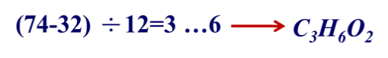

某有机物相对分子质量为140.5,分子中含1个*Cl*原子,分子式为:________.



**学习任务六：密度法确定分子式**

**(1) 密度法**：*M*＝22.4*ρ*(标况下)

例如：标准状况下，实验测得某有机物A的蒸气的密度为3.30*g/L*。已知*A*分子含2个*O*原子，*A*的分子式为________，如果A的水溶液能使紫色石蕊溶液变红，则*A*的结构简式为_______________。

*M(A)*＝22.4*L/mol*×3.30*g/L*＝74*g/mol*

**(2)相对密度法**：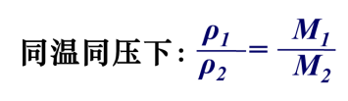

同温同压下，一种气体*A的*密度相对另一种气体*B*的密度为*D*(相对密度)，则该气体的摩尔质量是另一气体的*D*倍。*M(A)=DM(B)*

例如：同温同压下，某烃*A*的蒸气相对于氢气的密度为36，则*A*的分子式为________。

**板书设计：**

研究有机化合物的一般方法:

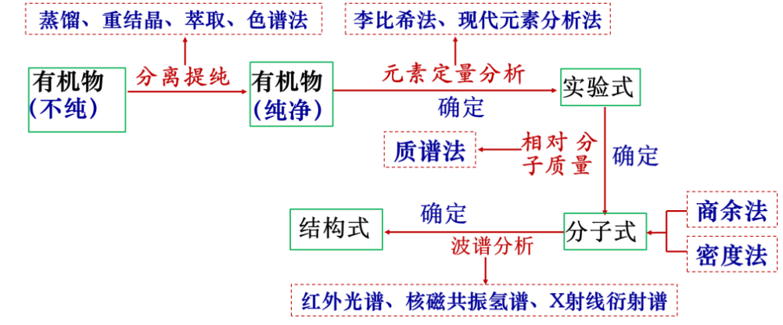

**作业设计：**

**教学反思：**